Федеральное государственное образовательное бюджетное учреждение  
высшего образования

«ФИНАНСОВЫЙ УНИВЕРСИТЕТ ПРИ ПРАВИТЕЛЬСТВЕ   
РОССИЙСКОЙ ФЕДЕРАЦИИ»

(Финансовый университет)

**Колледж информатики и программирования**

**ОТЧЕТ   
по практической работе**

**Практическая работа №** 6**:** Изучение команд обработки данных. Цикл LOOP.

**Студента:** Крючков Д.А.

**Дисциплина /Профессиональный модуль:** Машинно-ориентированное программирование для решения задач защиты информации

|  |  |  |
| --- | --- | --- |
| **Группа:** 3ОИБАС-818 |  | **Преподаватель:** |
|  |  | И.В.Сибирёв |
|  |  | **Дата выполнения:** |
|  |  | 25.января. 2021 г. |
|  |  | **Оценка за работу: ____________** |

**Цель работы:** изучить команды обработки данных и команду LOOP.

**Ход работы:**

1. Настроим запуск отладчика. Создадим два файла и откроем их через Notepad++.

2. Указываем путь к FASM.exe и к нашим файлам, также путь где необходим .exe файл для запуска нашей программы.

3. Пишем наш код в файл с расширением .asm, указывая необходимые пути. Код должен демонстрировать команды обработки данных, применяя цикл LOOP (рис.1 и 2):

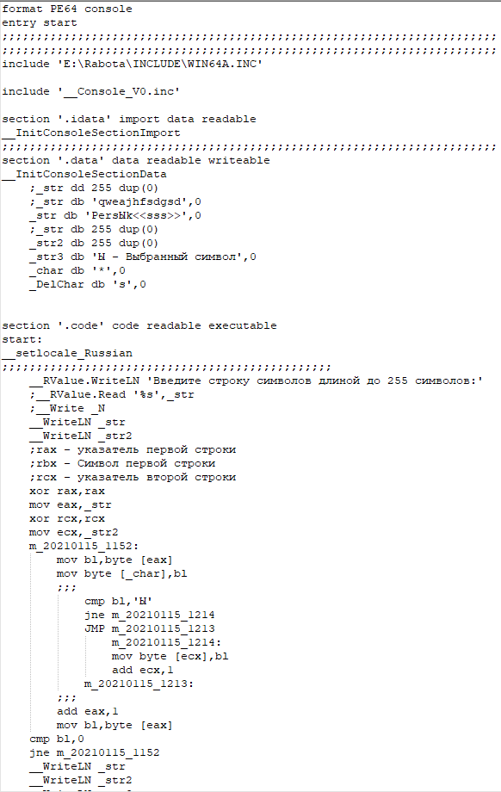

Рисунок 1 — Код, часть 1

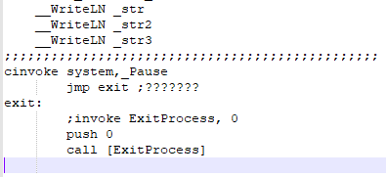

Рисунок 2 — Код, часть 2

4. Результат представлен на рисунке 3:

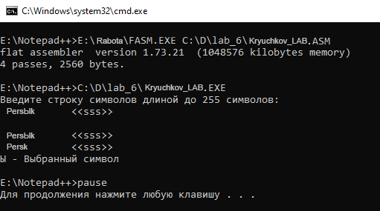

Рисунок 3 — Результат

Работа считается законченной.

**Код программы:**

format PE64 console

entry start

;;;;;;;;;;;;;;;;;;;;;;;;;;;;;;;;;;;;;;;;;;;;;;;;;;;;;;;;;;;;;;;;;;;;;;;;

;;;;;;;;;;;;;;;;;;;;;;;;;;;;;;;;;;;;;;;;;;;;;;;;;;;;;;;;;;;;;;;;;;;;;;;;

include 'E:\Rabota\INCLUDE\WIN64A.INC'

include '__Console_V0.inc'

section '.idata' import data readable

__InitConsoleSectionImport

;;;;;;;;;;;;;;;;;;;;;;;;;;;;;;;;;;;;;;;;;;;;;;;;;;;;;;;;;;;;;;;;;;;;;;;;

section '.data' data readable writeable

__InitConsoleSectionData

;_str dd 255 dup(0)

;_str db 'qweаjhfsdgsd',0

_str db 'PersЫk<<sss>>',0

;_str db 255 dup(0)

_str2 db 255 dup(0)

_str3 db 'Ы - Выбранный символ',0

_char db '*',0

_DelChar db 's',0

section '.code' code readable executable

start:

__setlocale_Russian

;;;;;;;;;;;;;;;;;;;;;;;;;;;;;;;;;;;;;;;;;;;;;;;;

__RValue.WriteLN 'Введите строку символов длиной до 255 символов:'

;__RValue.Read '%s',_str

;__Write _N

__WriteLN _str

__WriteLN _str2

;rax - указатель первой строки

;rbx - Символ первой строки

;rcx - указатель второй строки

xor rax,rax

mov eax,_str

xor rcx,rcx

mov ecx,_str2

m_20210115_1152:

mov bl,byte [eax]

mov byte [_char],bl

;;;

cmp bl,'Ы'

jne m_20210115_1214

JMP m_20210115_1213

m_20210115_1214:

mov byte [ecx],bl

add ecx,1

m_20210115_1213:

;;;

add eax,1

mov bl,byte [eax]

cmp bl,0

jne m_20210115_1152

__WriteLN _str

__WriteLN _str2

__WriteLN _str3

;;;;;;;;;;;;;;;;;;;;;;;;;;;;;;;;;;;;;;;;;;;;;;;;

cinvoke system,_Pause

jmp exit ;???????

exit:

;invoke ExitProcess, 0

push 0

call [ExitProcess]